ДУ «Львівська політехніка»

Навчальна дисципліна: web- дизайн
Лабораторія: Internet

Спеціальність “комп’ютерні науки”

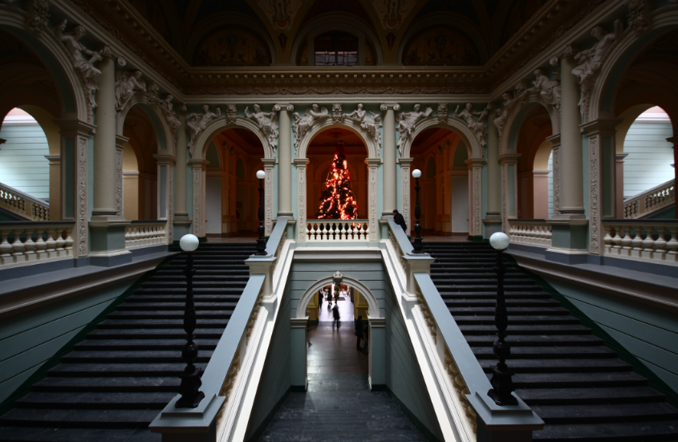

Лабораторна робота №11
з дисципліни “ web- дизайн ”
на тему:
“Способи застосування каскадних таблиць стилів CSS”

Викладач: Синюк С.Р.

Львів 2020р.
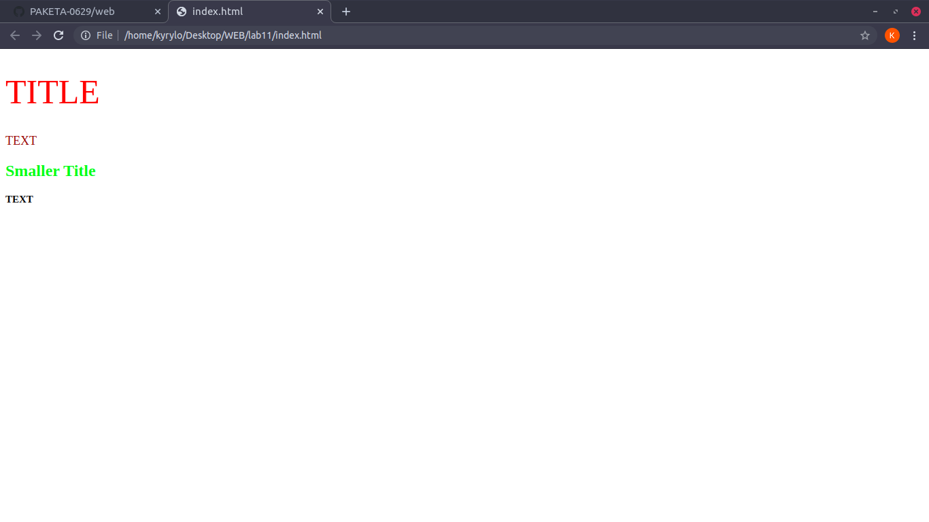
<!DOCTYPE html>
<html>
<head>
<style>
@import "style2.css";
p {
color: darkred;
text-align: justify;
font-size: 18px;
}
</style>
<link rel="stylesheet" href="style.css">
</head>
<body>
<div>
<h1 STYLE = "font-weight: normal; color: rgb(255,0,0); font-size: 50px; ">TITLE</h1>
<p>TEXT</p>
<h2>Smaller Title</h2>
<h3>TEXT</h3>
</div>
</body>
</html>

h3 {
font-size: 15px;
}

h2 {
color: rgb(0,255,0);
}

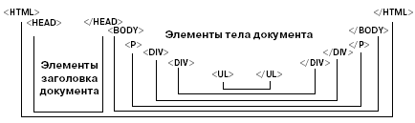

Контрольні запитання

- Описати кожен із 4-х способів застосування стилів.(Визначення, призначення, синтаксис)

Атрибут style можна застосувати усередині будь-якого елемента розмітки. ут же потрібно відзначити наступне: стилі розроблені в першу чергу для управління відображенням тексту. Не слід захоплюватися стилями при управлінні відображенням нетекстових елементів HTML-розмітки.
Застосування елемента STYLE - це основний спосіб впровадження каскадних таблиць стилів в тканину HTML-документа. Крім керування відображенням елементів озмітки, елемент STYLE дозволяє описувати стильові властивості елементів, які можна змінювати при програмуванні на JavaScript.
Посилання на опис стилю, розташованого за межами документа, здійснюється за допомогою елемента LINK, який розміщують в елементі HEAD. Зовнішнє опис може являти собою файл, що містить опис стилів. Опис стилів в цьому файлі буде по синтаксису в точності збігатися зі змістом елемента STYLE.
Імпорт описувачів стилів в деякому розумінні складає конкуренцію представленому вище вказівкою на зовнішній описувач стилю.
Імпортувати стиль можна або всередину елемента STYLE, або всередину зовнішнього файлу, який являє собою описувач стилю. Оператор імпорту стилю повинен передувати всім іншим описувач стилів:
- Що таке ієрархія стилів?

По-перше, існує ієрархія елементів розмітки (дерево об'єктів на сторінці). По-друге, властивості цих об'єктів можуть успадковуватися. Таким чином в дереві об'єктів утворюється гілку, яка веде до листf дерева - елементу розмітки, наприклад, елементу списку або параграфу. Його властивості визначаються елементами розмітки, в які вкладений елемент, і описувач стилю для даного елементу:
- Що таке спадкування стилів?

При обговоренні технічних специфікацій часто буває корисно вникнути в сенс назви. У назві прийнято точно визначати суть і призначення стандарту або специфікації. Опис стилів відображення елементів HTML-розмітки носить назву "Каскадні таблиці стилів". Зі словом "стилів" все більш-менш зрозуміло. Під словом "таблиці" слід розуміти набір властивостей елемента розмітки, який можна представити у вигляді рядка в таблиці властивостей, тобто елементи розмітки - рядки, а властивості - стовпці. А ось слово "каскадні" вимагає пояснення.

